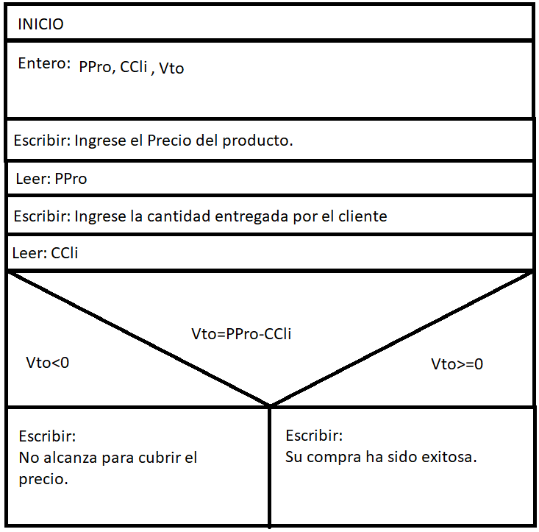VUELTO DEL PRODUCTO: